MINUTA DE REUNIÓN

Entidad: | EIA | Fecha: | 08/11/26 | Lugar: | Aula Virtual
Grupo: | “LAS VILLANAS” | Hora Inicio: | 7:00 pm | Hora Fin: | 9:00 pm

Próxima Reunión
Lugar: | Aula | Fecha: | 14/11/26 | Hora: | 9:30 a.m

Participantes Nombre: | Iníciales | Cargo / Rol / Función | Asistencia
Lacye Ariana Fernandez Inocente | LFI | Coordinadora de la reunión y revisión del documento. | Si
Stephanie Cristina Villegas Condori | SVC | Revisión de resultados y clasificación de núcleos térmicos. | Si
Karem Janett Garces Espinar | KGE | Revisión de la metodología y estaciones de muestreo. | Si
Jorraine Sirely Ramirez Medina | JRM | Revisión e interpretación de imágenes termográficas. | Si
Betcy Lucia Sarasi Ilave | BSI | Revisión de coberturas y variaciones térmicas. | Si
Sheyla Alessandra Suarez Arrasco | SSA | Revisión de propuestas de mitigación. | Si
Alejandro Alberto Rivera Gutierrez | ARG | Apoyo en planimetría CAD, topografía y evidencias. | Si
 |  | Asesor externo | No
 |  | Asesor externo | No
Ing. Óscar Cuya Matos | OACM | Profesor | No
Temas Tratados y Acuerdo establecidos:
- Revisión del procedimiento de evaluación microclimática del patio de la UNFV y de las diez estaciones de muestreo (P1 a P10).
- Revisión de las imágenes visibles y termográficas, los parámetros de captura y las temperaturas superficiales registradas.
- Análisis de los núcleos térmicos cálidos y fríos, y su relación con el concreto expuesto al sol, la sombra y la vegetación.
- Revisión de las conclusiones, limitaciones del estudio y propuestas de mitigación.
- Avance del tercer informe, distribución de actividades pendientes y coordinación de la fecha de entrega.

FOTO

Tema | Desarrollo / Acuerdos | Responsable | Fecha Entregable
1 | - Se revisó el procedimiento del estudio, considerando las diez estaciones de muestreo (P1 a P10) y su ubicación en la planimetría elaborada a partir del levantamiento con Estación Total. | Todo el grupo | 08-11-26
2 | - Se revisaron las imágenes visibles y termográficas, así como las temperaturas superficiales registradas entre 19.9 °C y 33.5 °C. Se acordó considerar los valores numéricos de las escalas térmicas para interpretar los resultados. | KGE, SVC, JRM | 08-11-26
3 | - Se analizó la clasificación de núcleos térmicos: siete estaciones presentaron núcleos cálidos (T máx. ≥ 30 °C) y seis estaciones presentaron núcleos fríos (T mín. ≤ 22 °C). | Todo el grupo | 08-11-26
4 | - Se revisaron las conclusiones y propuestas de mitigación, considerando la relación de las temperaturas con el pavimento expuesto al sol, la sombra y la vegetación, además de las limitaciones del estudio. | BSI, SSA, SVC | 08-11-26
5 | - Se acordó continuar avanzando con el tercer informe, completar y revisar la información pendiente y coordinar los aportes de cada integrante para realizar la entrega el siguiente sábado, 14 de noviembre de 2026. | Todo el grupo | 14-11-26

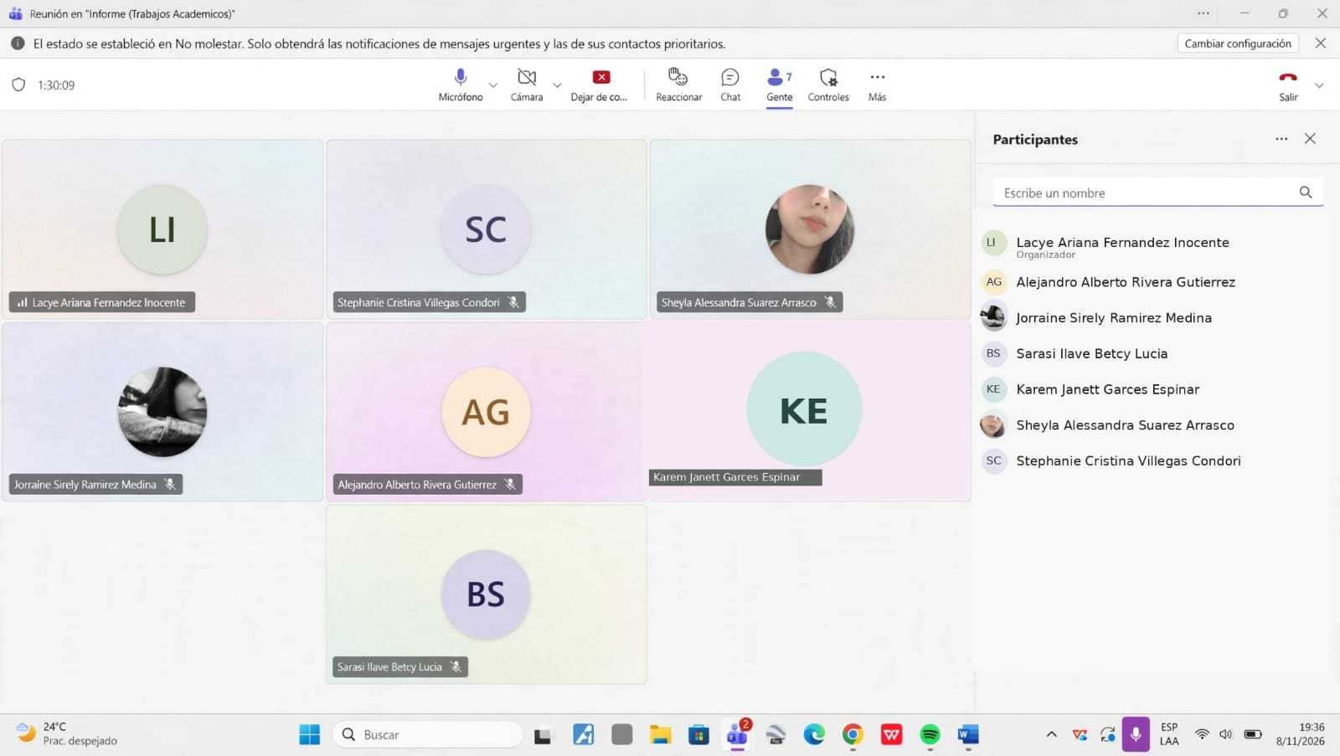
FOTOS:



